**Изучение кинетики реакций в массиве микрореакторов на паттернах смачивания**

***Карцев Д.Д.*, *Стародубцева К.В., Бузыкин А.Г., Смирнов A.А., Прилепский А.Ю.***

*Аспирант, 4 год обучения*

*Санкт-Петербургский национальный исследовательский университет ИТМО*

*E-mail: kartsev@scamt-itmo.ru*

Органические реакции в микрообъёмах жидкости привлекают всё большее внимание научного сообщества благодаря своей специфической кинетике. Например, наблюдается ускорение бимолекулярных реакции на 3-6 порядков при электрораспылении соответствующей реакционной массы. Данный эффект можно объяснить тем, что реагенты приобретают дополнительную реакционную способность при выходе на границу раздела фаз из-за уменьшения степени сольватации. Результаты расчетных исследований указывают на возможность получаемой степени ускорения за счет уменьшения энергии активации реакции, вызванного десольватацией. [1] Однако, в проведённых экспериментах существуют и иные факторы, которые могли бы объяснить наблюдаемый эффект, а именно – испарение растворителя, а также заряд поверхности капель.

Данное исследование направленно на оценку упомянутых факторов. Это становится возможным благодаря новому методу создания реакторов, отношение площади поверхности к объёму в которых достигает 2 мкм-1, что превышает соответствующий показатель для литературных методик. [1] Данный метод основан на применении паттернов смачивания для получения массивов капель из реакционной массы. (Рис 1A,Б) Новый метод впервые позволяет получать изолированные реакторы, зафиксированные в пространстве. Также в новой экспериментальной системе возможен контроль за испарением растворителя, благодаря возможности помещения массива капель в среду насыщенных паров.

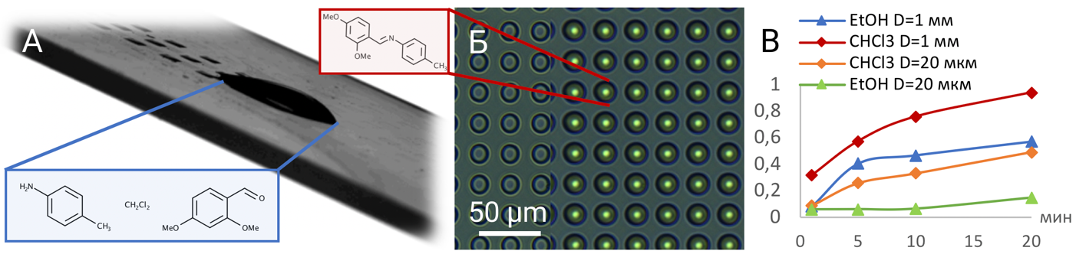

Рис. 1. **А** Нанесение массивов микрокапель. **Б** Селективность нанесения реакционной массы, массив микрореакторов. **В** Зависимости конверсии от времени

Реакция Шиффа была выбрана в качестве одной из модельных. В начале исследования был оценен вклад испарения растворителя, для этого реакционная масса (2,4-диметоксибензальдегид 0.33 М и п-толуидин 0.66 М) была нанесена в виде массива капель на паттерны с различным размером смачиваемых областей (D = 20 мкм; 1000 мкм). Для реакции использовались апротонный неполярный (хлороформ) и протонный полярный (этанол) растворители. Полученный массив микрореакторов выдерживался при комнатной температуре и атмосферном давлении в течении определённого времени, растворителю при этом давали испариться. Далее продукт собирали в чистый дейтерированный растворитель и анализировали, используя ЯМР спектроскопию. По полученным данным были построены зависимости конверсии от времени. (Рис. 1В)

*Работа выполнена при поддержке государственного задания № FSER-2025-0017 в рамках национального проекта «Наука и университеты»*

**Литература**

1. Lingqi Qiu, Zhenwei Wei, Honggang Nie, R.G. Cooks. Reaction Acceleration Promoted by Partial Solvation at the Gas/Solution Interface // ChemPlusChem. – 2021. – Т. 86, № 10. – С. 1362-1365.